Практична робота № 6.
(4 години)
Тема: Створення ментальних карт засобами сервісу Google Coggle.it
Мета роботи: отримати уявлення про візуалізацію та структурування інформації за допомогою ментальних карт, освоїти колективну роботу з веб-сервісом Coggle для групового вирішення та обговорення різних проблем прикладного характеру.

Правила побудови ментальних карт:
1. Почніть з головної ідеї, теми. Вона має бути максимально узагальненою та простою. Розташуйте тему в центрі, зробіть її великою та яскравою.
2. Додайте перші гілки. Після того як ви визначитеся з основною темою своєї ментальної карти, додавайте гілки з базовими підтемами, 1-3 ключові слова, розташовані горизонтально.
Робіть гілки вигнутими, що можуть розгалужуватися для більшої деталізації.
3. Активно використовуйте кольори для групування споріднених гілок карти і для ранжування за ступенем важливості: чим яскравіший колір, тим важливіше гілка. Це покращує зорове сприйняття.
4. Розробляйте деталізацію теми та додавайте нові гілки
Розібравшись із основними темами, продовжуйте поповнювати карту новими фігурами, доки не вичерпаєте цінну інформацію. Не забувайте дотримуватися принципу організації асоціативної карти: тримайте найважливіші ідеї ближче до центру, а більш конкретні подробиці далі від центру.
4. Додавайте зображення.
Додайте зображення: малюйте і додавайте схематичні ескізи та скетчі, вставляйте готові малюнки, фото, піктограми: вони допоможуть не лише наочно уявити, але й краще запам'ятати різні області картки. Зображення можна використовувати навіть замість слів або традиційних прямокутних блоків та з'єднувати між собою.
Для початку роботи потрібно авторизуватись (підходить авторизація через аккаунт Google).

Корисні можливості сервісу Coogle (https://coggle.it/):
• Програма працює в браузері, не вимагає встановлення додаткового програмного забезпечення та спеціальних знань для встановлення та початку роботи.
• Наявність значної кількості готових шаблонів та піктограм, галерея містить шаблони діаграм інших користувачів, надається можливість їх копіювання, збереження та редагування.
• Результат зберігається у хмарі.
• Є Журнал змін, зберігаються всі версії, можна скасувати якісь дії, повернутися до минулої версії карти.
• Допускається колективна робота над картою в режимі реального часу, доступ можна отримати за посиланням.
• Можна регулювати налаштування доступу до карти, робити її публічною або особистою (у безкоштовному тарифі можна створити лише 3 особисті карти, решта буде видно всім бажаючим).
• Функція Drag&Drop дозволяє завантажувати зображення в карту прямо з робочого столу (Unlimited Image Uploads).
• Можливий імпорт / експорт створених карток. Допустимо завантаження карт у форматі PDF або зображень, експорт та імпорт у .mm та текст.
• Для готової карти можна згенерувати код для вбудовування на сайт, зокрема її можна в майбутньому розмістити у своєму блозі
• Підтримується режим Створення презентацій
• Поза ментальної карти для пояснення певних елементів або гілок можна розміщувати текстові нотатки, виноски та зображення (Add Floating Text and Images).
• Реалізована можливість обміну коментарями між користувачами, чати, спільні папки.
• У карті можна створювати кілька стартових точок, а гілки з'єднувати не лише послідовно, а й у петлі, що розширює види можливих ментальних карт та області їх застосування.
На жаль, сервіс не дозволяє прикріплювати до гілок карти вкладені файли.

Зміст роботи
- Авторизуватися в акаунті Google. Перейти за посиланням https://coggle.it/ та авторизуватися.
2. Перейти до сервісу та вибрати кнопку Створити діаграму (рис. 1).

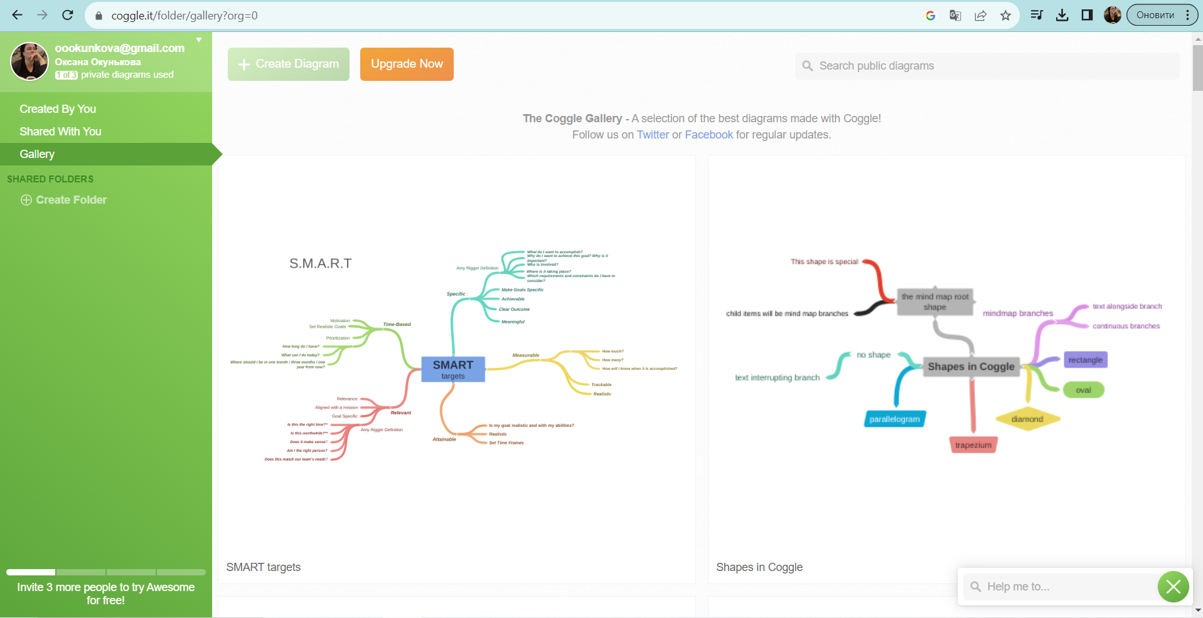
Рис. 1. Інтерфейс додатку coggle.it/
При створенні ментальних карт необхідно дотримуватись наступних дій:
Створити центральний елемент з темою, відрегулювати параметри текстового напису, додати гілки з підпорядкованими елементами та відформатувати їх параметри.
Для кожного елемента карти можна форматувати текст, змінювати стиль оформлення, кольори, додавати картинки чи піктограми, форму обведення, додавати чи дублювати або знищувати гілки, клацнувши по ньому ПКМ.
Для організації спільної роботи зробіть діаграму публічною, потім організуйте колективну роботу (кнопка зверху справа)
Запросіть до колективної роботи одногрупників, надіславши їх посилання на карту через кнопку Поділитися (справа вверху) , попробуйте спілкування з ними через чат (скрін у звіт). Властивість Публічна діаграма дозволяє лише передивлятися вашу карту іншим учасникам процесу. Кнопка Поділитися надає тим, кому на пошту надіслали посилання, права редагування.
Додайте у карту до якогось елементу певні коментарі (вони з’являться на панелі Повідомлення справа), переконайтеся, що інші учасники роботи теж їх бачать. Скрін у звіт.
Перевірте можливість завантажити ментальну карту на ПК, запишіть можливі формати зберігання результатів. Карти у форматі PDF разом із звітом надішліть на пошту викладачу.
1 пара.
- Побудувати ментальну карту вашої освітньої програми. ( Можна вибрати іншу тему за власним бажанням)
- Побудуйте ментальну карту на тему «Мої цілі на наступний рік».
2 пара.
- Побудувати колективну ментальну карту за своїм проектом (Практична робота 1). Кожен учасник команди створює свою гілку відповідно до виконаної роботи.
Вимоги до виконаної роботи:
Ментальні карти повинні мати складну структури (як мінімум 4 основних гілки з розгалуженням, оздоблені посиланнями, відео та фотоматеріалами…)
На перевірку потрібно надіслати карти у форматі PDF разом зі звітом в якому скрінами проілюструвати основні етапи роботи.

Контрольні запитання.
- В чому полягає призначення ментальних карт?
- Чи плануєте ви використовувати такий спосіб організації та структуризації ваших знань?
- Що необхідно зробити перед розробкою інтелектуальної карти?
- Які сервіси ви б рекомендували для створення ментальних карт?
- Яку структуру має ментальна карта?
- Чому метод ментальних карт є ефективними?
- Назвіть недоліки методу ментальних карт

